COMUNICATO STAMPA
ALOSI
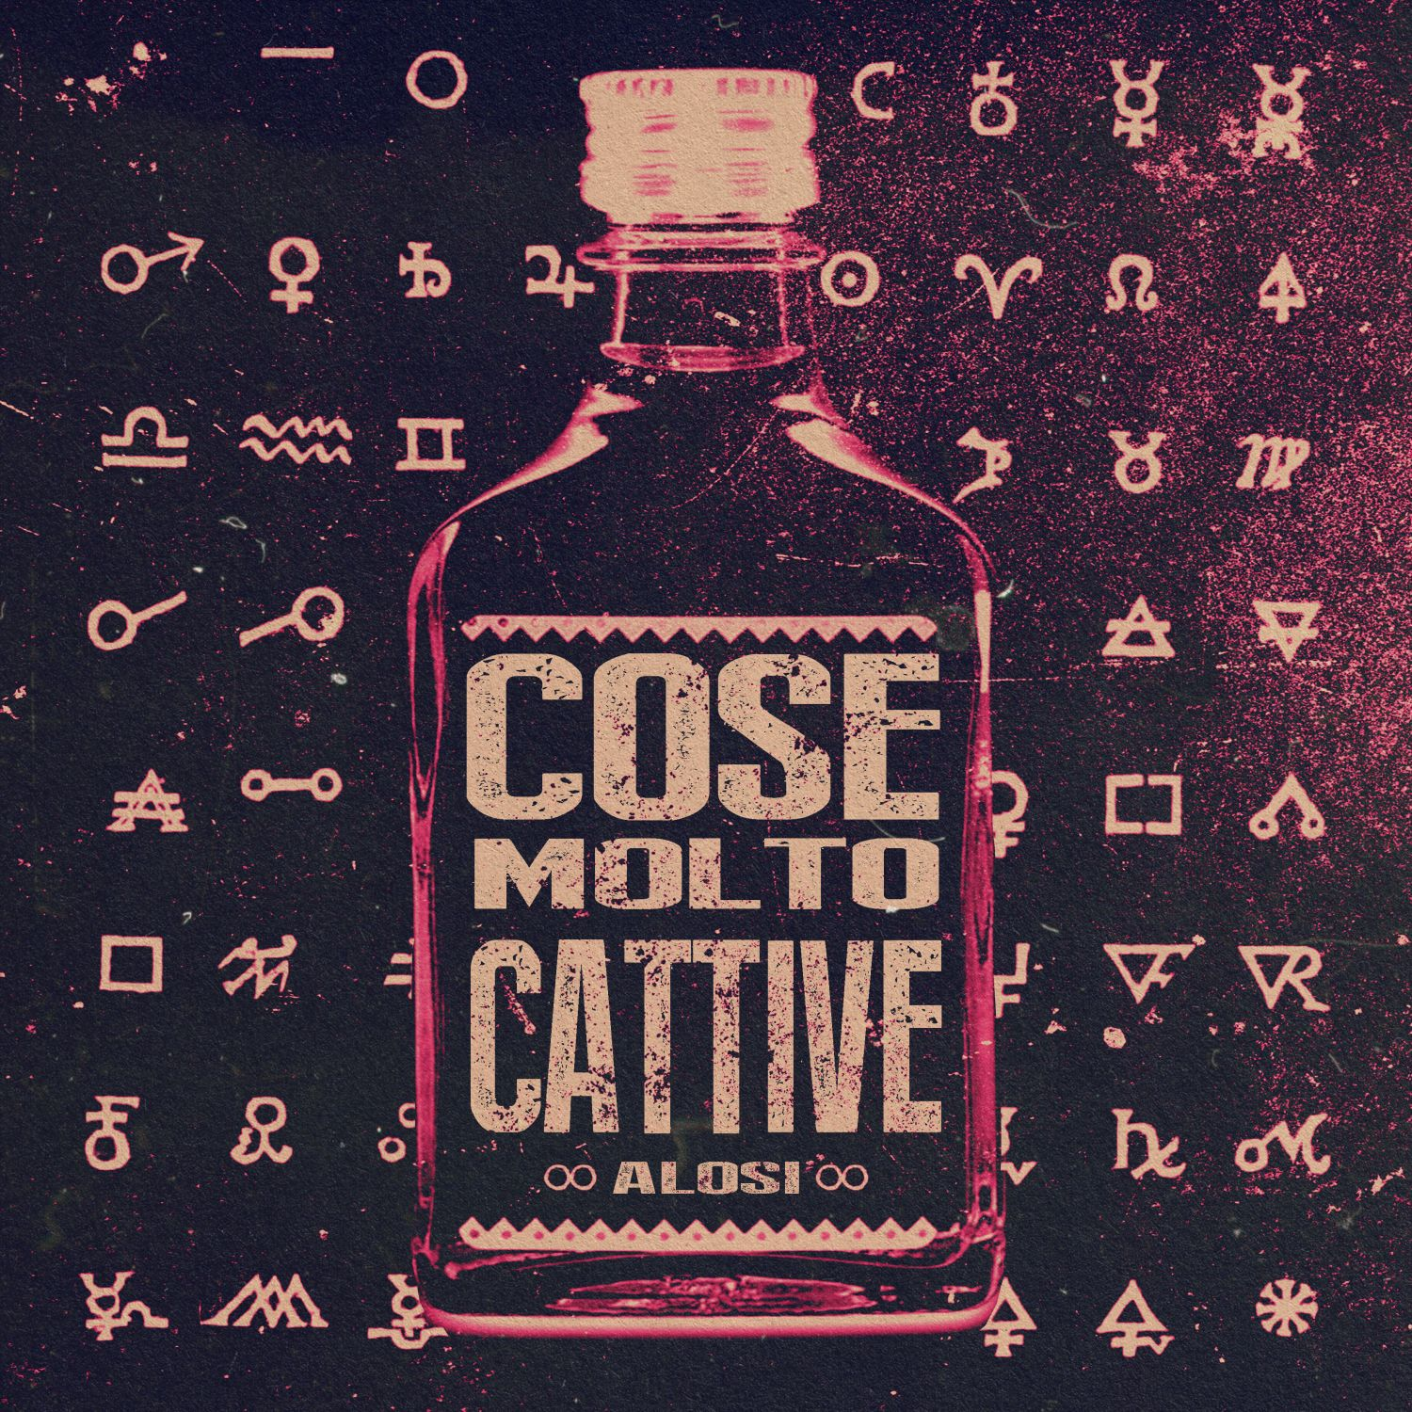
“Cose molto cattive”,
il nuovo disco tra notte, ferite e rivelazioni
Disponibile in digitale nel 2026
“Cose Molto Cattive” è un disco che vive di notte e arriva fino al mattino: un album, in uscita nelle prime settimane del 2026, che nasce da chi fa musica con l’anima oltre che con le dita, attraversando ferite, abbagli e quelle scintille che illuminano strade senza indicazioni. È un viaggio tra pianeti interiori, tra ballad taglienti come “Giochi di lusso”, boleri elettrici come “Vagabundo”, corse senza fiato come “Notti di Coppe” e molti altri luoghi dell’io che compongono l’universo emotivo di Alosi.
“Il disco si muove tra parole nette, rock notturno e una musica contaminata, registrata in presa diretta con la band come un corpo unico, ma anche lavorata a lungo nel tempo, incontrando via via musicisti - racconta Alosi - che hanno attraversato e plasmato ogni brano. “Cose Molto Cattive” è un album che non consola, ma accompagna: come una candela accesa quando la luna è morta, una luce fragile ma ostinata che non promette risposte, solo presenza”.
Il disco si apre con “Chi Sei”, un’introduzione ad orologeria in cui un rullante incalzante sostiene una domanda che attraversa tutto l’album: un brano sospeso tra ferite aperte e il desiderio di rialzarsi, impreziosito da un violino che illumina il buio come un lampo dylaniano. Segue “Vagabundo”, registrato in presa diretta e co-prodotto con Paolo Baldini: un bolero elettrico dalle forti influenze latine che fonde Palermo con paesaggi sonori sabbiosi, celebrando il movimento come forma di libertà e appartenenza nomade. Con “Giochi di lusso” il racconto si fa confessione: un brano intimo che esplora i costi emotivi dei rapporti umani, la fragilità del perdono e il peso delle scelte, costruito con una produzione elegante e crepuscolare che intreccia acustico, sintetizzatori e percussioni minime. “Le Fate”, arricchito dalla voce di Mimosa Campironi e dal basso di Enrico Molteni, è una ballad delicata che indaga la funzione della musica e cita J.M. Barrie ricordando che senza fede “le fate muoiono”: un invito a non lasciar spegnere la fantasia. Con “Notti di Coppe” il disco entra nella sua anima più urbana e notturna: nato da campionamenti di vinili e poi risuonato interamente dalla band, è una corsa sfrenata tra strade vuote, fari che tagliano il buio e amori che resistono all’ombra della città. “Dal Tramonto all’Alba (Uomini in Nero)” è un racconto cinematografico che mescola Buscaglione, noir italiano e fantascienza anni Cinquanta, unendo garage, blues e folk con l’elemento inatteso di un didgeridoo che pulsa nel motore narrativo del brano. La title track “Cose Molto Cattive” è una suonata rituale a luci basse, un omaggio velato a Screaming Jay Hawkins: un brano oscuro e magnetico che riconosce come le “cose cattive” facciano parte del quadro completo di ciò che siamo. Chiude il disco “Porta Dio”, un finale apocalittico che mischia sacro e profano in una preghiera laica ribelle, alternando invocazioni e sarcasmo fino a esplodere in un coro liberatorio con la band compatta come un unico motore pulsante.
“Cose Molto Cattive” è prodotto da Alosi e pubblicato da La Tempesta Dischi, con il contributo di NuovoIMAIE. Le registrazioni si sono svolte tra il Duna Studio di Russi (RA), dove molte tracce sono state realizzate in presa diretta, e i Downtown Studios di Pavia, che hanno ospitato anche il mix insieme al Duna Studio. Il mastering è stato completato al Duna Studio. Nel disco Alosi cura voce e chitarre, affiancato da Rosario Lo Monaco alle chitarre elettriche, Paolo Bonfanti alle chitarre aggiuntive, Ugo Cappadonia al basso, Emanuele Alosi alla batteria e Filippo La Marca a pianoforte, synth, Hammond e Moog. Tra le collaborazioni compositive spiccano “Giochi di lusso” (musica di Alosi e Luca Di Blasi) e “Notti di Coppe” (musica di Alosi e DJ Ghost). Inoltre, “Vagabundo” vede la co-produzione di Paolo Baldini, che ne arricchisce il respiro internazionale.

Pietro Alessandro Alosi, classe 1985, nasce a Palermo. Dopo varie esperienze musicali giovanili, nel 2006 fonda il duo Il Pan del Diavolo, di cui sarà autore, voce e chitarra. Con il gruppo pubblica quattro album e un EP, esibendosi in centinaia di concerti in Italia e all’estero. Il debutto discografico avviene con l’album “Sono all’Osso”, prodotto da Fabio Rizzo e JD Foster (Green on Red, Calexico, Vinicio Capossela), finalista come miglior opera prima al Premio Tenco 2010 e premiato con 5 stelle da Rolling Stone. Nel 2012 esce il secondo album, “Piombo, Polvere e Carbone”. Nel 2014 è la volta di “Folkrockaboom”, prodotto da Antonio Gramentieri (Sacri Cuori) e mixato in Arizona da Craig Schumacher (Calexico, Giant Sand, Bob Dylan). Il brano omonimo entra tra i finalisti del Tenco come Miglior Canzone. Accanto a un’intensa attività live in Italia, Il Pan del Diavolo si esibisce in numerose occasioni all’estero: tra le tappe più significative, il SXSW Festival in Texas, concerti a New York, Londra (Dingwalls), Amsterdam e Bruxelles. Nel 2015 Alosi intraprende la strada della produzione artistica con “Orecchie da Elefante”, album di debutto di Cappadonia, candidato come miglior opera prima alle Targhe Tenco 2016. In questi anni è anche coautore per artisti del panorama indipendente italiano, tra cui Motta (vincitore della Targa Tenco per la miglior opera prima) e Tre Allegri Ragazzi Morti. Dal 2017 lavora stabilmente anche come produttore in studio. Nel 2018 partecipa a un master con Steve Albini (Shellac, Nirvana), incentrato su recording, mix e mastering. Nel 2020 approfondisce le tecniche di mix frequentando un corso con Tommaso Colliva (Muse, Diodato). Nel 2019 pubblica il suo primo disco solista, “1985”, uscito per La Tempesta Dischi e accolto positivamente dalla critica. Il 13 gennaio 2023 esce il secondo album solista, “Cult”, prodotto e mixato dallo stesso Alosi. Il disco vede la partecipazione di artisti come Stevie Culture, Adriano Viterbini e Massaroni Pianoforti.Nel 2024 firma le musiche originali e una canzone inedita, “Il sole, il dio e la luna”, per il podcast true crime “Ombre”, prodotto dallo psicoterapeuta Michele Mezzanotte e distribuito da Chora Media. Attualmente prosegue il lavoro come produttore artistico per vari progetti indipendenti, tra cui Beatrice Campisi, Fuori dai Denti e Dario Naccari, con cui ha fondato anche il collettivo musicale “Mezzanotte”, già attivo con un primo festival presso l’ARCI Bellezza di Milano.

Link Social
Facebook - Instagram
Ufficio stampa: Gabriele Lo Piccolo – 3204424268 – info@gabrielelopiccolo.it

